
МИНИСТЕРСТВО НАУКИ И ВЫСШЕГО ОБРАЗОВАНИЯ РОССИЙСКОЙ ФЕДЕРАЦИИ
Федеральное государственное бюджетное образовательное учреждение
высшего образования
"МИРЭА - Российский технологический университет"
РТУ МИРЭА

Институт искусственного интеллекта (ИИИ)
Кафедра Промышленной информатики (ПИ)

ОТЧЕТ
ПО ПРАКТИЧЕСКОЙ РАБОТЕ №3.2
по дисциплине
«Информатика»

Выполнил студент группы ИКБО-18-25 |  | Курилов А.И.
Принял ассистент каф. ПИ |  | Беднов Г.А,

Практическую работу выполнил «13»_апреля _2026 г.
«Зачтено» «13»_апреля_2026 г.

Москва 2026
Тема: «Универсальные логические модули»
Цель работы: ознакомится с концепцией LUT как универсального логического модуля; применить LUT для реализации булевых функций и комбинационных устройств; реализовать универсальный преобразователь кодов на основе шифратора и дешифратора.

Задание №1.
Дана функция алгебры логики, согласно варианту 15:
𝑓 = (𝑏 ∧ 𝑎‾) ∨ (𝑏 ∧ 𝑐‾) ∨ (𝑎‾ ∧ 𝑐‾) ∨ (𝑎 ∧ 𝑐 ∧ 𝑏‾)
Восстановим её таблицу истинности:
abc | f
000 | 1
001 | 0
010 | 1
011 | 1
100 | 0
101 | 1
110 | 1
111 | 0
Построим схему программируемой логики и запрограммируем её значениями:
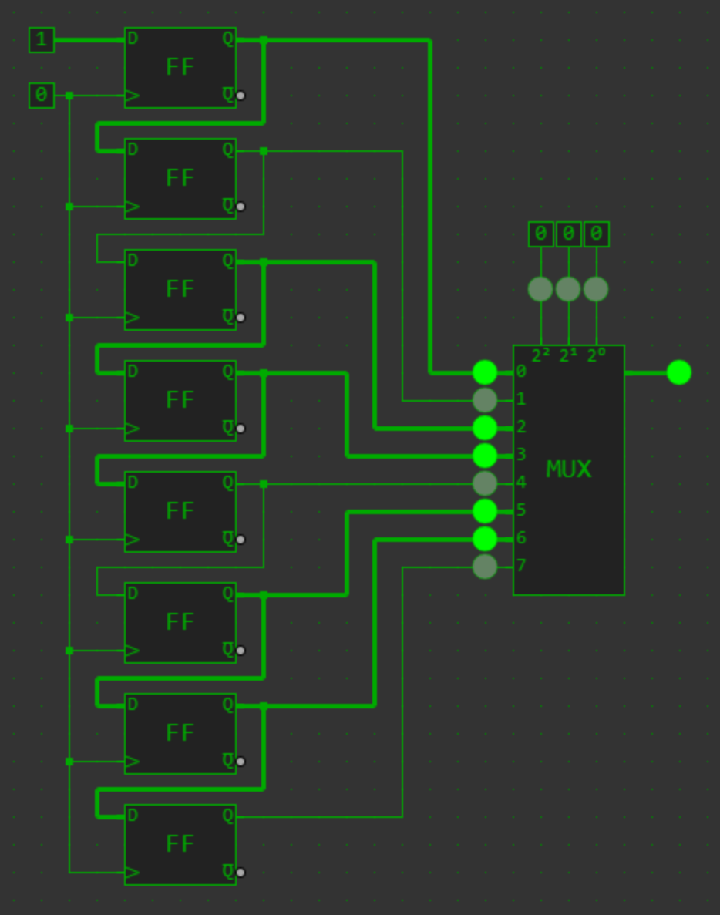
Схема доступна по ссылке https://simulator.io/board/Z9QOHFOfW3/1
Задание №2.
Дано преобразование трёхразрядных кодов в трёхразрядные коды, согласно варианту 15:
A₂ | A₁ | A₀ | B₂ | B₁ | B₀
0 | 0 | 0 | 0 | 0 | 1
0 | 0 | 1 | 0 | 1 | 1
0 | 1 | 0 | 1 | 0 | 1
0 | 1 | 1 | 0 | 0 | 0
1 | 0 | 0 | 1 | 1 | 1
1 | 0 | 1 | 1 | 0 | 0
1 | 1 | 0 | 0 | 1 | 0
1 | 1 | 1 | 1 | 1 | 0
Построим схему преобразователя кодов и занесём в неё управляющую последовательность:
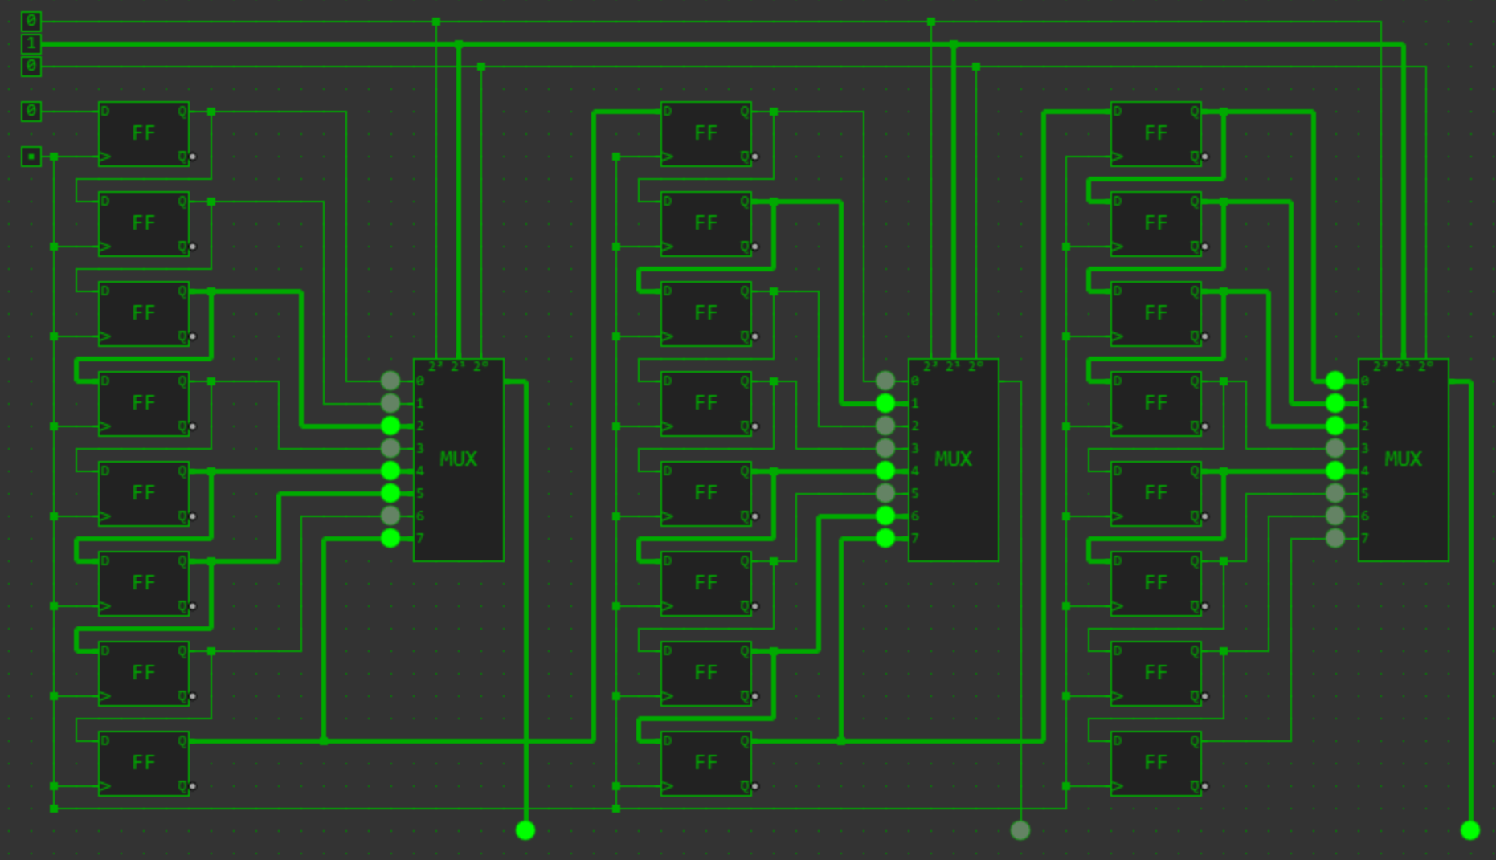
Схема доступна по ссылке https://simulator.io/board/Z9QOHFOfW3/5

Ответы на вопросы
- LUT — это таблица истинности в виде ячеек памяти. Она выдает готовый результат по комбинации входных сигналов (адресу), не вычисляя функцию на лету. Например, 4-входовый LUT может реализовать любую логическую функцию от четырех переменных.
- Программная логика строится на архитектуре, где связи и функции блоков не фиксированы при производстве, а настраиваются пользователем. Компоненты содержат те самые LUT и триггеры для хранения состояния, а провода соединяют блоки между собой в нужную схему.
- Преобразователь кодов создается на базе:
- ПЗУ (ROM): адрес — входной код, данные — выходной.
- Комбинационной логики: через базовые логические блоки (И, ИЛИ, НЕ).
- Мультиплексоров: входной код управляет тем, какой сигнал пройдет на выход.

